Canllaw Cipio Darlithoedd Panopto
2026-27
Tîm Addysg Ddigidol (eddysgu@aber.ac.uk)
Gorffennaf 2026
Cynnwys
Dechrau arni 2
Gwneud Recordiad 3
Gwirio gosodiadau 4
Cysylltu Recordiad i Blackboard 7
Creu dolen i fideo unigol 7
Dolen i holl fideos Panopto 8
Gweld a Golygu Recordiad 9
Gweld Recordiad 9
Golygu Recordiad 9
Copïo a Rhannu Recordiad 12
Rhannu Recordiad 13
Capsiynau 15

Panopto yw meddalwedd Cipio Darlithoedd y Brifysgol. Am wybodaeth bellach ar sut i’w ddefnyddio, darllenwch Bolisi Cipio Darlithoedd Prifysgol Aberystwyth.

Dechrau arni
- Mewngofnodwch i gyfrifiadur mewn ystafell ddysgu a bydd Panopto yn agor yn awtomatig. Gallwch hefyd glicio ar yr eicon Panopto ar y penfwrdd i’w agor.
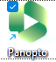

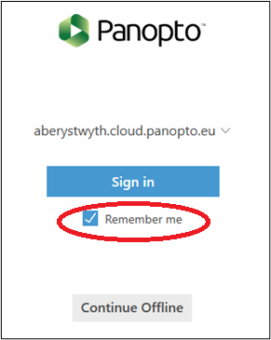

- Dad-diciwch ‘Remember me’ ar y sgrȋn mewngofnodi gan eich bod yn defnyddio peiriant cyhoeddus a mewngofnodwch gan ddefnyddio eich enw defnyddiwr a chyfrinair PA.
- Os ydych chi’n gweld sgrin Google yn gofyn i chi fewngofnodi i Google, gallwch glicio ar Stay signed out
- Cliciwch ar Open Panopto recorder yn y naidlen.
- Bydd ffenestr porwr yn agor yn eich annog i fewngofnodi gyda’ch enw defnyddiwr a chyfrinair Prifysgol Aberystwyth.
- Yna cewch eich tywys i Panopto i ddechrau recordio.

Gwneud Recordiad
Lleoliad ffolder ac enwi
- Y cam cyntaf yw dewis y lleoliad cywir i arbed eich recordiad. Cliciwch ar y saeth gwympo ar y dde a naill ai:
  - dewiswch ffolder y modiwl gan gofio dewis y flwyddyn academaidd gywir ar gyfer y modiwl dan sylw
  - NEU deipiwch gȏd / enw'r modiwl yn y bar chwilio.
- NODER: Y lleoliad ffolder diofyn yw'r ffolder y gwnaethoch chi recordiad ynddo ddiwethaf.
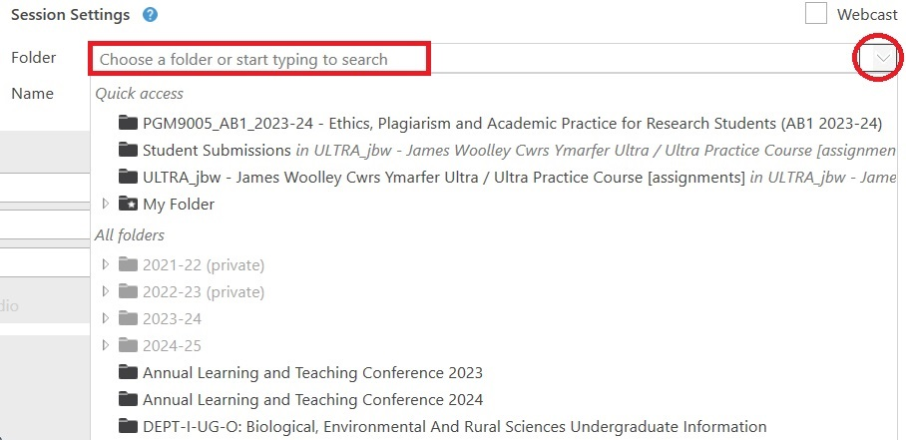

- Mae'n bwysig rhoi enw ystyrlon i'ch recordiad fel y gallwch chi a'ch myfyrwyr ddod o hyd i'r recordiad yn hawdd gan mai'r enw diofyn yw dyddiad ac amser y recordiad.

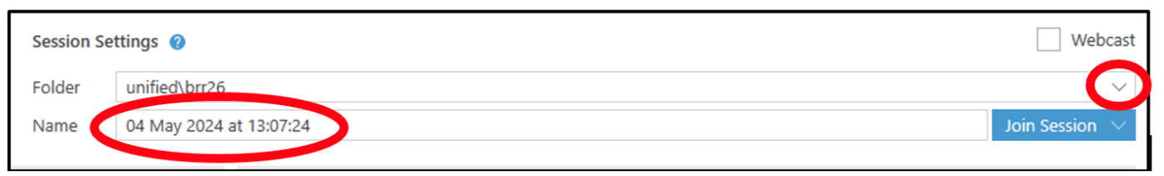

Gwirio gosodiadau

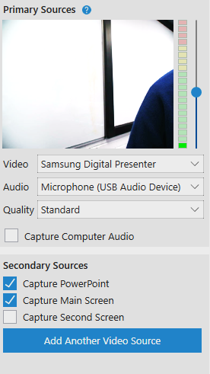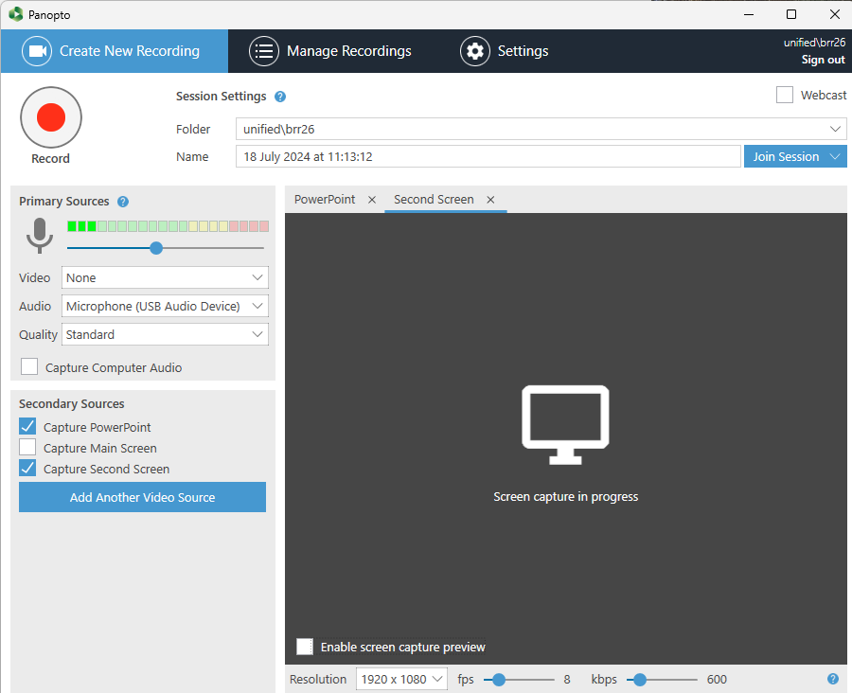

Cyn dechrau darlith a gwneud recordiad gwiriwch fod y gosodiadau'n gywir. Yn y gosodiadau Ffynonellau Cynradd (Primary Sources) ar yr ochr chwith dewiswch:

Fideo: Dewiswch Dim (None) os ydych chi eisiau recordio sain y cyflwynydd yn unig ac nid fideo. Bydd gan bob ystafell ddewisiadau fideo gwahanol:
- Enw’r camera gwe fel arfer yw USB Video Device
- Enw’r delweddwr (defnyddiol ar gyfer ysgrifennu nodiadau â llaw) fel arfer yw Samsung Digital Presenter

Sain: Dewiswch Meicroffon (Microphone USB Audio Device) i recordio'r sain gyda Meicroffon Gwddf. Rhaid i chi droi’r meicroffon gwddf ymlaen, gan ddefnyddio’r botwm petryal ar flaen y meicroffon. Pwyswch a daliwch y botwm am rai eiliadau – wedyn bydd y golau ar y brig yn troi’n wyrdd.

Er mwyn sicrhau lefelau sain digonol, mae 2-3 bar sain gwyrdd wedi'u hamlygu. Symudwch y llithrydd ar ochr dde'r bariau sain i gynyddu lefel sain y recordiad.

Ansawdd: Dewiswch Safonol (Standard)

Ticiwch 'Capture Computer Audio' os ydych am recordio unrhyw synau a wneir gan eich cyfrifiadur wrth recordio yn ogystal â'r sain a recordiwyd gan y meicroffon.

Ffynonellau Eilaidd (Secondary Sources)
Dewiswch yr opsiwn 'Capture PowerPoint' os ydych yn defnyddio sleidiau PowerPoint yn unig neu 'Capture Second Screen' os ydych am recordio rhywbeth arall ar y monitor.

Pan fydd yr holl osodiadau'n gywir, cliciwch ar y botwm coch ar y dde ar y brig (neu fotwm F8) i ddechrau recordio. Os ydych chi wedi dechrau eich cyflwyniad PowerPoint trwy'r recordydd Panopto mae opsiwn i ddechrau recordio'n awtomatig pan fyddwch chi'n dechrau'r cyflwyniad.
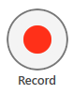

I rewi’r recordiad pwyswch y botwm 'Pause' (neu F9 ar eich bysellfwrdd). Efallai y bydd angen i chi oedi'r recordiad ar gyfer sesiwn holi ac ateb anffurfiol neu yn ystod trafodaeth ddosbarth. Cofiwch ailgychwyn y recordiad ar ddiwedd y sesiwn anffurfiol. Noder bod Panopto yn parhau i recordio tra bod y botwm rhewi wedi’i bwyso, er na fydd hyn ar gael i’r myfyrwyr.
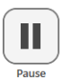

Pan fyddwch wedi gorffen eich darlith pwyswch y botwm 'Stop' (neu fotwm F10) i roi'r gorau i recordio.


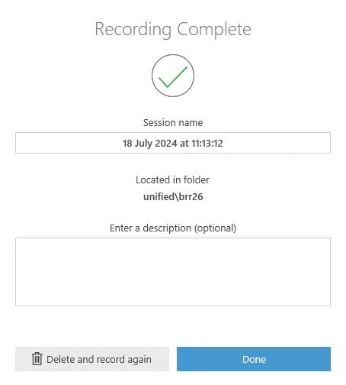

- Yn y ffenestr ‘Recording Complete’ gallwch newid enw’r recordiad ac ychwanegu disgrifiad o’r fideo. Pan fyddwch yn barod, cliciwch ‘Done’. (Os ydych yn anfodlon ȃ’r recordiad, mae modd dileu ac ail-recordio). Yna bydd y system yn dechrau llwytho'r recordiad yn awtomatig i’r gweinydd. Unwaith y bydd hyn wedi'i gwblhau, byddwch yn derbyn hysbysiad e-bost.
- Gallwch nawr allgofnodi o'r cyfrifiadur tra bod y recordiad yn uwch-lwytho.

Cysylltu Recordiadau yn Blackboard
Yn unol ag IPG Blackboard (Isafswm Presenoldeb Gofynnol) dylech ychwanegu dolen i’r holl fideos Panopto yn y maes 'Gwybodaeth Modiwl'. Gallwch hefyd greu dolen i ffolder modiwl Panopto (fel y gall myfyrwyr weld yr holl recordiadau mewn un lleoliad).

Ychwanegu dolen i’r holl recordiadau
- Agorwch Gwybodaeth am y modiwl (Module Information)
- Cliciwch ar yr eicon plws (+)
- Cliciwch ar Offer Ychwanegol (Additional Tools)
- Llywiwch i Holl Fideos Panopto a chliciwch ar yr eicon plws (+) mewn cylch ar waelod y sgrin ar yr ochr dde.
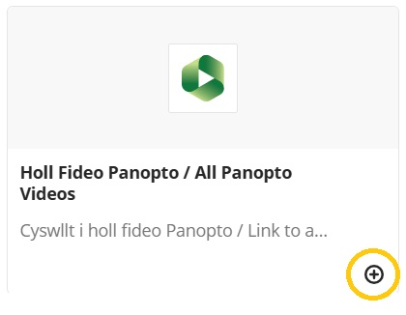
- Bydd dolen i Holl Fideos Panopto ar gyfer y modiwl yn ymddangos yn Blackboard. Cofiwch osod y ddolen i Gweladwy i fyfyrwyr (Visible to students)
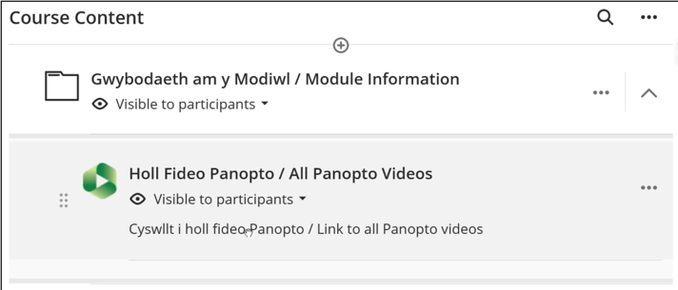

Dylid cynnwys dolenni i recordiadau sengl Panopto ochr yn ochr â deunyddiau / gweithgareddau dysgu.

Creu dolen i fideo unigol
- I greu dolen gyswllt at recordiad unigol Panopto yn Blackboard, llywiwch i’r modiwl cywir yn Blackboard a’i agor.
- Agorwch adran briodol y cwrs
- Cliciwch ar yr eicon plws piws (+)
- Cliciwch ar Offer Ychwanegol
- Cliciwch ar Fideo Panopto Unigol

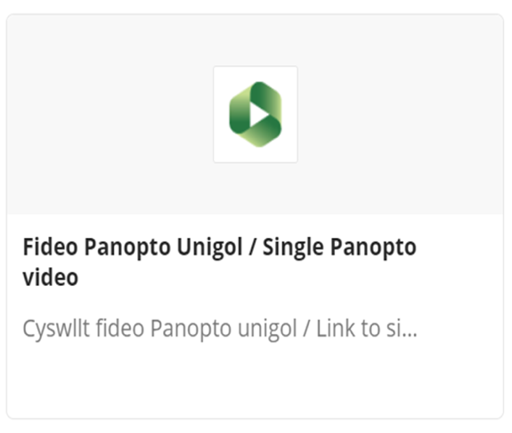
Dewiswch y fideo trwy dicio’r blwch perthnasol a chliciwch Mewnosod (Insert) . Cofiwch wneud y recordiad yn weladwy i fyfyrwyr.
Gweld a golygu recordiadau

Gweld Recordiadau
Mewngofnodwch i Panopto ar panopto.aber.ac.uk i weld eich recordiad a dewiswch y ffolder a dewiswch y ffolder gywir yn eich llyfrgell fideo. Cliciwch ar y fân-lun neu enw’r recordiad i agor a gweld y recordiad.

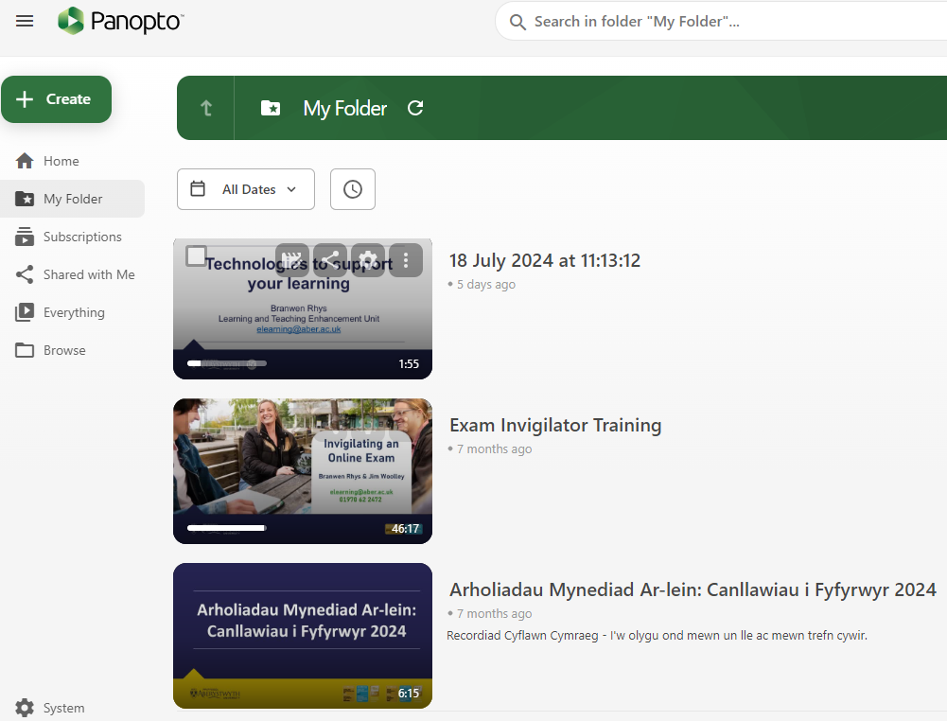

Golygu Recordiadau
- Ni ddisgwylir i ddarlithwyr olygu recordiadau cyn eu cyflwyno i fyfyrwyr, er efallai y byddwch am olygu dechrau a diwedd darlithoedd dan rai amgylchiadau. Gweler Polisi Cipio Darlithoedd PA, am rai enghreifftiau o sefyllfaoedd lle byddai’n rhaid golygu.
- I olygu recordiad, ticiwch y blwch ar eich recordiad a chliciwch ar yr eicon Edit.
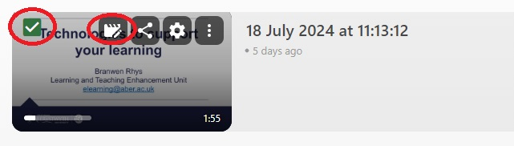

- Bydd eich fideo yn agor yn y golygydd Panopto.
- Bydd llinell amser yn agor ar waelod eich recordiad yn dangos y gwahanol ffrydiau, Prif Ffrwd a Ffrwd Eilaidd. Mae rhes gwahanol i bob ffrwd. Pan fyddwch chi'n chwarae'r recordiad yn y wedd hwn, bydd bar coch fertigol yn symud trwy'r llinell amser. (Gweler isod)
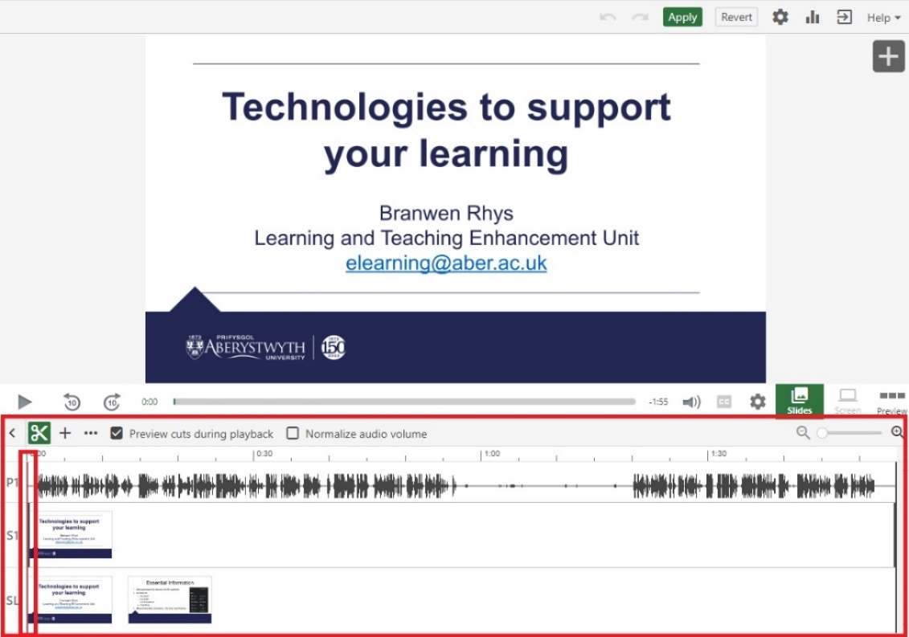

- I olygu neu docio eich recordiad cliciwch ar yr eicon torri neu siswrn.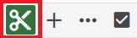

NODER: Cyn golygu fideo ffynhonnell wreiddiol, bydd y defnyddiwr yn derbyn ffenestr rhybudd yn nodi bod fideo(iau) eraill yn cyfeirio at y fideo. Am wybodaeth bellach ar Fideos Cyfeiriol cliciwch Dysgu am Gopïau Cyfeiriol Fideos (canllaw ar gael yn Saesneg yn unig ar wefan Panopto)
- Bydd dwy linell lwyd yn ymddangos, un ar ddechrau ac un ar ddiwedd y llinell amser. I dorri adran o ddechrau eich recordiad, chwaraewch y fideo a'i oedi ychydig cyn yr hoffech chi ddechrau. Dewiswch yr eicon Siswrn a llusgwch y llinell lwyd i docio neu dorri'r adran hon allan.
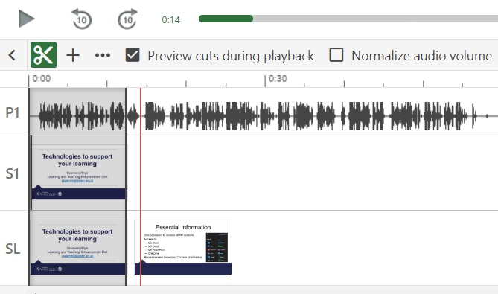

NODER: Bydd y llinell lwyd yn mynd i'r un safle â'r llinell goch gan ganiatáu ichi fod yn fanwl gywir gydag unrhyw doriadau.

Bydd adrannau sydd wedi'u tocio bob amser yn ymddangos yn eich llinell amser - ond ni fyddant yn ymddangos yn ystod chwarae ar ôl cyhoeddi eich newidiadau. Mae'n bosibl ail-osod y darnau wedi'u torri os oes angen yn ddiweddarach. Pan fyddwch wedi gorffen torri'r recordiad cliciwch Apply ar ochr dde uchaf y sgrin.

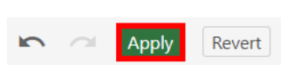

Copïo a Rhannu Recordiadau
I ddefnyddio fideos Panopto o flynyddoedd blaenorol, argymhellir eu copïo i ffolder blynyddoedd cyfredol y cwrs. Mae hyn yn caniatáu mynediad i bob myfyriwr sydd wedi cofrestru ar gwrs Blackboard i weld y fideos:
- Mewngofnodwch i Panopto

- Dewiswch Pori (Browse) yn y ddewislen ar y chwith i ddod o hyd i'r ffolder yr ydych am gopïo ohono. Neu gallwch defnyddio y bar chwilio ar frig y dudalen.

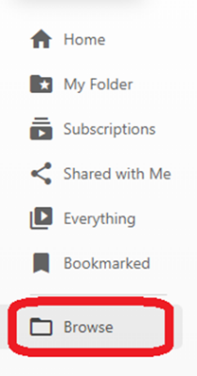

- Dewiswch y fideo neu fideos yr hoffech eu copïo.
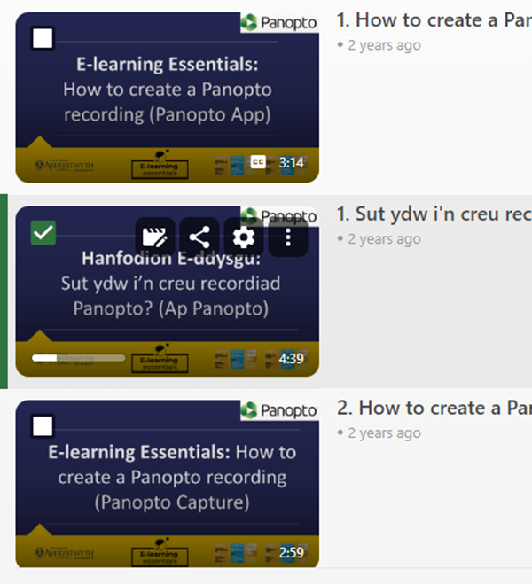
- Dewiswch yr eicon Copy isod.
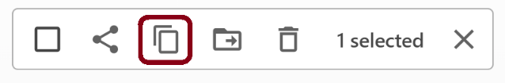
- Lleolwch a dewiswch y ffolder rydych chi am gopïo'r fideo iddo yn y gwymplen sy'n ymddangos. Gwasgwch y botwm Copy.
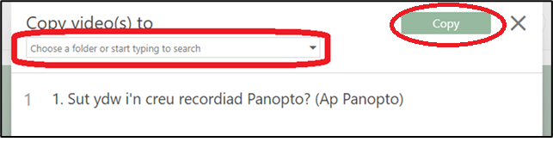
Noder: Mae'r broses hon yn creu copi cyfeiriol o'r fideo sy'n cymryd ychydig iawn o ofod storfa ychwanegol. Mae copïau cyfeirio fideo yn cyfeirio'n ôl at ffynhonnell wreiddiol y fideo ond gyda llechen hollol lân o fetadata a gyfrannwyd gan y gwyliwr, er enghraifft, canlyniadau cwis, sylwadau, neu nodiadau. Pan fydd ei fideo ffynhonnell yn cael ei olygu, bydd y copi cyfeirio yn awtomatig hefyd yn adlewyrchu'r un golygiadau.

Rhannu Recordiad
- I reoli'r hawliau rhannu ar recordiad, mewngofnodwch i Panopto a dewiswch:
- Manage Recordings (ar frig y ddalen yn y canol)
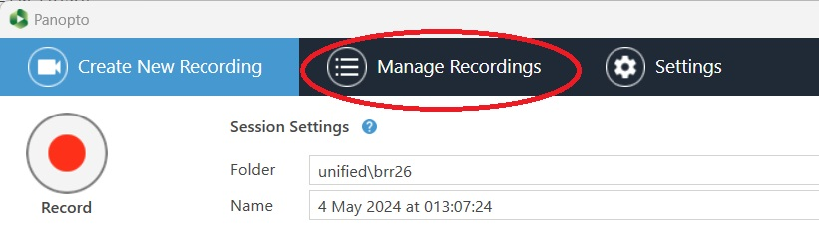

- Lleolwch y recordiad dewisedig a chliciwch ar Share ar ochor dde’r sgrȋn.
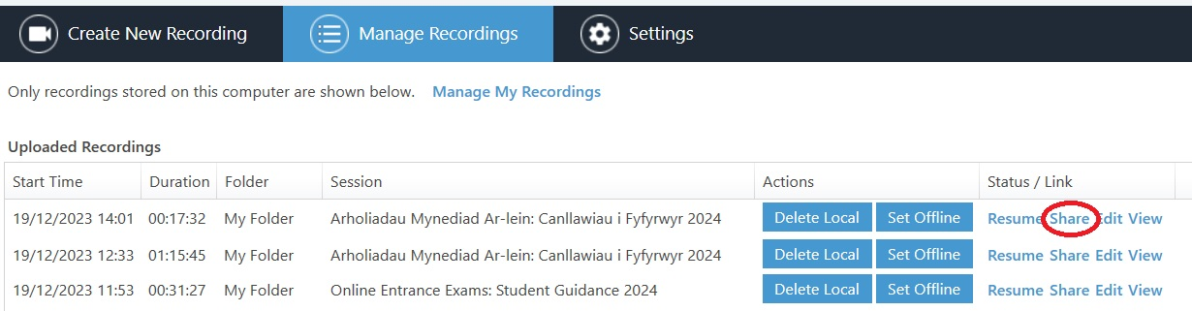

- Gwasgwch Change i amlygu’r opsiwn addas. Gweler yr erthygl yma ar dudalenau Cymorth Panopto am wybodaeth bellach (ar gael yn Saesneg yn unig ar wefan Panopto.
- Dewiswch Link a chliciwch ar y botwm Copy Link i rannu’r recordiad.
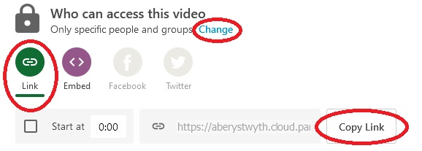

Capsiynau
Mae capsiynau adnabod lleferydd awtomatig (ASR) ar gyfer recordiadau Cymraeg a Saesneg yn cael eu hychwanegu'n awtomatig at bob recordiad a wneir ar ôl 1af Medi. Sylwer fod ansawdd a natur ddibynadwy’r capsiynau awtomatig yn amrywio yn ôl iaith a phwnc y recordiad.
Nid yw'n ofynnol i staff olygu capsiynau a gynhyrchir yn awtomatig er y gellir eu golygu (mae canllawiau ar gael yn y Cwestiynau Cyffredin Sut mae ychwanegu a golygu capsiynau).
Mae iaith y capsiynau awtomatig ym mhob ffolder Panopto wedi'i gosod. Dynodir iaith pob ffolder Panopto yn ôl cofnodion y system AStRA. Bydd pob modiwl sy'n cael eu nodi yn AStRA fel rhai sy'n cael eu haddysgu 100% yn Gymraeg yn cael eu gosod i ddefnyddio capsiynau Cymraeg. Bydd pob ffolder arall yn cael ei osod i ddefnyddio’r Saesneg. Mae canllawiau ar osodiadau iaith, gan gynnwys sut i reoli modiwlau sydd â recordiadau mewn sawl iaith, ar gael ar y Blog e-ddysgu.
Bydd rhaid ychwanegu’r capsiynau â llaw os yw’r iaith yn wahanol i’r iaith a geir yn y gosodiadau ffolder gan ddilyn y canllawiau yn y cwestiynau cyffredin Sut mae ychwanegu a golygu capsiynau. Sylwer mai argymhelliad yw hwn ac ni ddisgwylir i staff wneud hyn.

Adfer o’r archif
Mae recordiadau nad oes unrhyw un wedi edrych arnynt mewn dros 13 mis yn cael eu symud i’r archif. Gall staff a myfyrwyr adfer recordiadau o’r archif.

- Ewch i panopto.aber.ac.uk a dewch o hyd i’ch ffolder
- Ar waelod tudalen y ffolder, fe welwch ddolen i’r archif

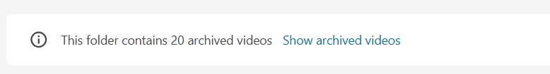
[Testun amgen: Mae’r ffolder hon yn cynnwys 20 o fideos wedi’u harchifo. Mae Show archived videos yn ddolen i’r rhestr wedi’i harchifo]

- Cliciwch ar y ddolen Show archived videos a dewch o hyd i’r recordiad i’w adfer
- Daliwch eich llygoden dros y mân-lun neu deitl y recordiad.
- Bydd yr eicon Restore from Archive yn ymddangos ar y mân-lun

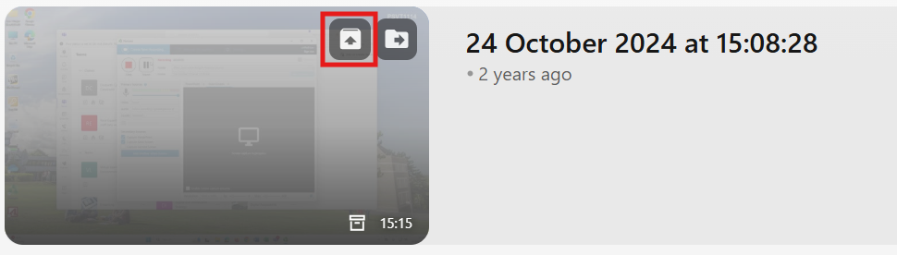
[Testun amgen: Y dewis Restore from Archive wedi’i amlygu ar fân-lun recordiad – yr eicon yw’r cyntaf o’r chwith ac mae ganddo symbol saeth o fewn ffolder]

- Pwyswch OK i gadarnhau a bydd y broses adfer yn cychwyn

Gall y broses adfer gymryd hyd at 72 awr ond fel arfer mae’n cymryd tua 48. Mae mwy o wybodaeth ar gael yn y Cwestiwn Cyffredin Sut mae Adfer Cynnwys Panopto wedi’i Archifo?

Noder y gall staff a myfyrwyr adfer recordiadau.

